ОБЩЕСТВЕННАЯ ПАЛАТА КАРАЧАЕВО-ЧЕРКЕССКОЙ РЕСПУБЛИКИ

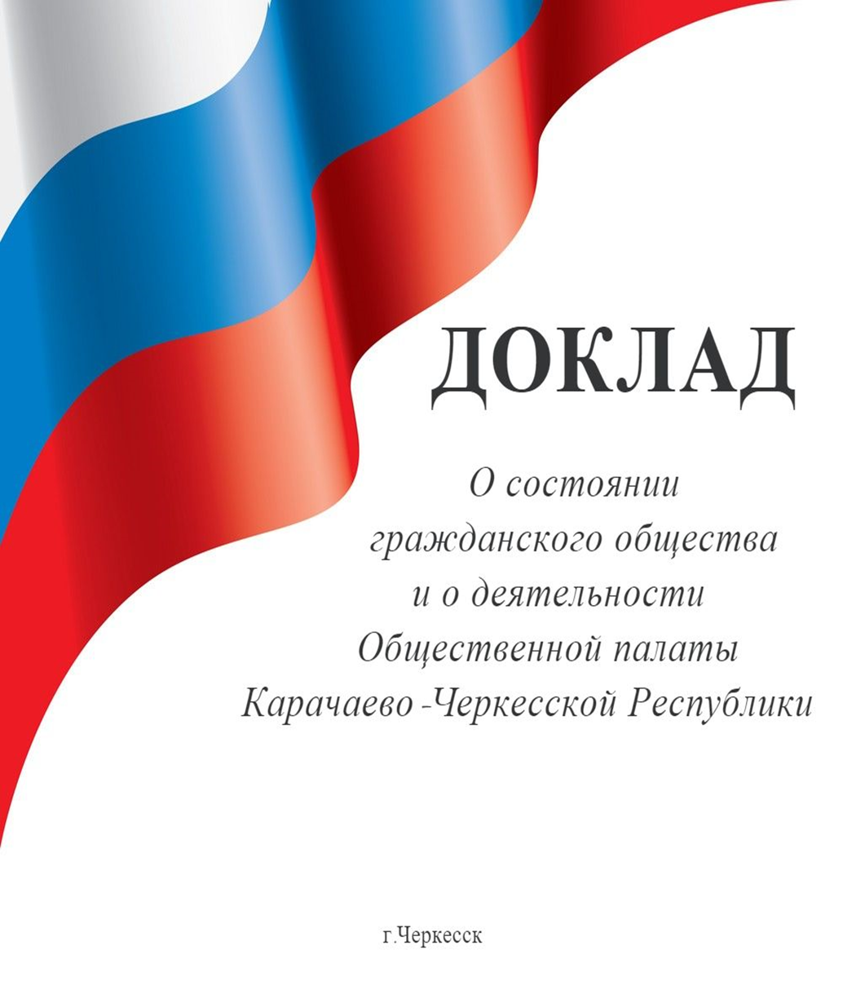
Оглавление

I. | Развитие некоммерческого сектора в республике. | - 3 стр.
II. | Общественная палата и Общественные советы - основные диалоговые площадки взаимодействия институтов гражданского общества. | - 13 стр.
III. | Участие гражданского общества в наблюдении за проведением общероссийского голосования. | - 15 стр.
IV. | Развитие общественного контроля и экспертизы в республике. | - 22 стр.
V. | Реализация национальных проектов в республике – взгляд общественности. | - 25 стр.
VI. | Укрепление межнационального и Межконфессионально согласия в республике. | - 46 стр.
VII. | Заключение. | - 50 стр.

- Развитие некоммерческого сектора в республике.

В современных условиях перед государством стоит важнейшая задача сделать так, чтобы государственная власть в стране была не только эффективной, но и ориентированной на интересы граждан и ответственность перед ними. Реализовать указанную задачу возможно только при наличии постоянного диалога власти и общества, а также обратной связи, направленной на получение объективной оценки и помощи в выработке правильных управленческих подходов. Важнейшую роль в этом направлении играет Общественная палата, способствующая развитию гражданского общества в регионе, открытому диалогу между властью и общественными объединениями в решении социально-значимых проблем на местах.
Правовой статус Общественной палаты Карачаево-Черкесской Республики, основные принципы ее формирования и деятельности определяются Федеральным законом от 23.06.2016г. №183-ФЗ «Об общих принципах организации и деятельности общественных палат субъектов Российской Федерации» и Законом Карачаево-Черкесской Республики от 17.05.2011г. № 27-РЗ «Об Общественной палате Карачаево-Черкесской Республики»
Общественная палата занимает важное место в системе институтов гражданского общества, выступая как постоянно действующий совещательный, консультативный независимый орган публичного права, обеспечивающий взаимодействие граждан и их объединений с органами государственной власти субъекта Российской Федерации и органами местного самоуправления, осуществляющий общественно-контрольную функцию в сферах правотворчества и правоприменения в целях защиты конституционных прав граждан, согласования и учета общественных интересов при формировании и реализации государственной политики.
Общественная палата Карачаево-Черкесской Республики III состава приступила к работе 04 мая 2018 года.
В настоящее время Общественная палата республики представлена 33-ю членами Палаты, из которых 11 членов утверждены Указом Главы Карачаево-Черкесской Республики, 12 членов утверждены Народным Собранием (Парламентом) Карачаево-Черкесской Республики, а оставшиеся 10 членов, согласно Закона КЧР от 23 декабря 2016 года N 96-РЗ «О внесении изменений в Закон Карачаево-Черкесской Республики «Об Общественной палате Карачаево-Черкесской Республики» утверждены двумя третями уже избранных членов Общественной палаты республики.
В структуре палаты сформированы профильные комиссии, члены которых занимаются вопросами НКО, межнациональных отношений, семьи, волонтерства, образования и культуры, здравоохранения, защиты прав инвалидов, молодежи, вопросами ЖКХ, развития экономики и многими другими вопросами.
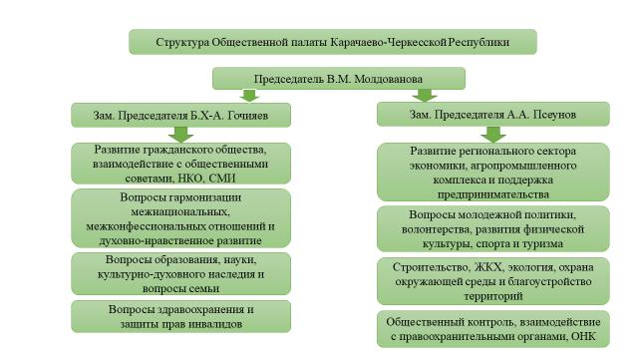

В 2021 году исполняется 10 лет с момента создания региональной Общественной палаты. За время работы сменилось 3 состава, это 80 человек видных общественных и государственных деятелей, лидеров общественного мнения, людей, неравнодушных к проблемам жителей республики, обладающих колоссальным авторитетом и опытом. Можно считать, что Общественная палата Республики выступает в качестве эффективного социального лифта: 3 члена Палаты были избраны депутатами Народного Собрания (Парламента) Карачаево-Черкесской Республики (Александр Савенко, Игорь Гонов, Расул Кубанов), 2 члена Палаты избраны в муниципальные законодательные советы (Игорь Михайлов, Джашарбек Кочкаров), 3 члена Палаты перешли работать в государственные и муниципальные органы.
Это еще раз доказывает, что Общественная палата республики прошла путь становления в качестве оператора гражданского общества, выполняющего функцию объединения общественных структур республики и защиты интересов граждан.
Активность Общественной палаты Карачаево-Черкесии и общественных советов, как диалоговых площадок зависит не только от позиции самих общественников, но и от отношения региональной и муниципальной власти. Там, где власть привлекает общественность к обсуждению текущих вопросов, возникают условия для диалога и поиска приемлемых решений.
В последнее время тема некоммерческого (третьего) сектора занимает одно из центральных мест в российской политической действительности, что связано с вопросами развития гражданского общества, процессами демократического транзита и дальнейшего реформирования гражданского общества страны.
По состоянию на 01.01.2021 г. ведомственный реестр Управления Министерства юстиции Российской Федерации по Карачаево-Черкесской Республики (далее – Управление) содержал сведения о 754 некоммерческих организациях (далее – НКО).

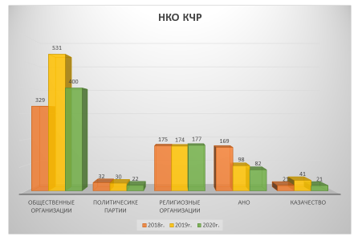
Исходя из анализа имеющихся данных, можно с уверенностью сказать, что в 2018–2020гг. в Карачаево-Черкессии, в целом, наблюдалась динамика развития деятельности НКО. В 2018 году был значительный рост автономных некоммерческих организаций (АНО). Это связано с тем, что государством было выделены субсидии на поддержку автономных некоммерческих организаций.
В федеральный реестр социально ориентированных некоммерческих организаций от Карачаево-Черкесии внесено около 64 организаций. 4 общественные организации получили статус поставщика общественно-социальных услуг.
За последние годы увеличилась финансовая поддержка социальных проектов некоммерческих организаций со стороны государства в форме грантов разных уровней: федеральных (гранты Министерства экономического развития РФ, президентские гранты), региональных (субсидии министерств экономического развития субъектов РФ, гранты глав регионов).
Распоряжением Президента России В.В. Путиным обеспечена поддержка некоммерческих неправительственных организаций, участвующих в развитии институтов гражданского общества, реализующих социально - значимые проекты и проекты в сфере защиты прав и свобод человека и гражданина в 2018-2020 гг. в размере 8 миллиардов рублей, ежегодно.
Фонд президентских грантов проводит конкурсы среди некоммерческих неправительственных организаций, как правило, два раза в год и предоставляет гранты на реализацию проектов по 13 грантовым направлениям.
По сравнению с НКО других регионов, победителей Президентского конкурса от нашей республики очень мало. В течении 3х лет, от Карачаево-Черкесии победителями были определены:
2018 год – 3 общественные организации, с общей суммой финансовой поддержки 3,296 млн.руб.
- Карачаево-Черкесская региональная организация «Сводный поисковый отряд «Подвиг». Проект «Перевал Наур»;
- Благотворительный Фонд помощи детям, оказавшимся в трудной жизненной ситуации "ДОБРОГОРЕЦ". Проект «Чтение - чудесное лечение : библиотерапия как эффективный метод работы с детьми с ограниченными возможностями здоровья»;
- Автономная некоммерческая общеобразовательная организация "Частная школа "Медина". «Виртуальная реальность в образовании».
2019 год – 4 общественные организации, с общей суммой финансовой поддержки 11,130 млн.руб.
- АНО ОПО "МЕРКУРИЙ". Проект «Молодежные идеи - развитие Карачаево-Черкесской Республики (МИР КЧР)»;
- Карачаево-Черкесская республиканская общественная молодежная организация "Интеллектуально-творческое общество молодежи". Проект «Экспертная Медиа Школа»;
- К-ЧРОО по развитию кинематографа "Союз кинематографистов". Проект «Школа кино "Киностарт"»;
- Благотворительный Фонд помощи детям, оказавшимся в трудной жизненной ситуации "ДОБРОГОРЕЦ". Проект «Успеть - значит спасти: система комплексной помощи и поддержки родителей, столкнувшихся с заболеванием ребёнка».
2020 год – 5 общественных организаций, с общей суммой финансовой поддержки 5,770 млн.руб
- АНО информационной поддержки общественных проектов "Карачаево-Черкесский социальный Медиацентр". Проект «Школа кибербезопасности для детей и их родителей "В сети"»;
- АНО "Центр литературно-художественного и культурно-просветительского развития в Карачаево-Черкесской Республике "МЭТР". Проект «Пиши не в стол: школа литературного наставничества для начинающих писателей Северного Кавказа»;
- К-Ч региональная благотворительная общественная организация по социальной поддержке и защите детей-инвалидов, детей с ограниченными возможностями "МОЙ АНГЕЛ". Проект «Детство- это важно: программа реабилитации детей с ментальными нарушениями на основе Монтессори-педагогики»;
- АНО поддержки молодежных инициатив "Союз молодежи Карачаево-Черкесской Республики". Проект «Создание коворкинга — молодежного ресурсного центра бизнес-проектов и социально-ориентированных НКО "Дом молодежи"»;
- Благотворительный Фонд "СОСТРАДАНИЕ". Проект «Движение в радость. Улучшение качества жизни людей старшего поколения и инвалидов».
Победителями первого этапа конкурса на предоставление грантов Президента Российской Федерации 2021 года, от Карачаево-Черкесии стали 2 организации:
- АНО по охране окружающей среды «Биосфера». Проект «Культура обращения с отходами»;
- К-Ч региональная благотворительная общественная организация по социальной поддержке и защите детей-инвалидов, детей с ограниченными возможностями "МОЙ АНГЕЛ". Проект «Седьмой лепесток» -программа комплексной реабилитации детей с ДЦП.
Данные проекты будут реализованы в 2021 году.
Особенно хочется отметить КЧР БОО «Мой ангел», под руководством Светланы Байрамкуловой. Реализовано множество социально-значимых проектов: «Волшебная глина», «Комплексная реабилитация детей с ОВЗ», в рамках которого были реализованы интереснейшие для региона проекты «Лыжи мечты», «Мобильный центр психологической помощи родителям особенных детей». Каждый последующий проект затрагивает новые аспекты работы с особенными детьми и их родителями, вовлекает все больше участников в реализацию.
Финансовую поддержку НКО оказывает и Правительство Карачаево-Черкесской Республики. На эти цели, из республиканского бюджета, ежегодно с 2018-2020 гг., выделялось 600 тыс. руб., чего крайне недостаточно.
Уполномоченным органом по поддержке НКО в республике является Министерство труда и социального развития КЧР, которое отмечает тенденцию увеличения государственного финансирования деятельности общественных организаций, преимущественно за счет средств регионального бюджета.
Эффективность процесса дальнейшего развития некоммерческого сектора зависит как от уровня сотрудничества социально ориентированных некоммерческих организаций между собой, так и от уровня их взаимодействия с исполнительными органами государственной власти республики.
Общественная палата Российской Федерации совместно с рейтинговым Агентством «РАЭКС-Аналитика» опубликовали в ноябре 2020 года результаты специального пилотного проекта «Региональный рейтинг третьего сектора – «Рейтинг НКО», устанавливающий рейтинг субъектов Российской Федерации по уровню и качеству развития некоммерческого сектора и отвечающий на вопрос: насколько развит некоммерческий сектор в регионе, насколько велик его потенциал и насколько эффективно этот потенциал реализуется на практике для взаимодействия с главными заинтересованными лицами.
В данном рейтинге проанализированы данные, характеризующие все 85 субъектов Российской Федерации по 9-ти факторам, каждый фактор, в свою очередь, рассчитывался на основе 39 показателей, и в целом каждый регион описывался по 185 первичным параметрам и по 100-бальной системе.
Карачаево-Черкесия в рейтинге субъектов Российской Федерации по «Уровню и качеству развития некоммерческого сектора» заняла 66 место, набрав 39,19 балла. И только в рейтинговой модели «Значимость региональных Общественных палат как институциональных площадок развития третьего сектора» республика вошла в ТОП-20 лидеров, набрав 3,85 баллов по 5-бальной системе.
Ярким проявлением гражданской активности стало развитие добровольчества. Президентом В.В. Путиным 2018 год объявлен в России Годом добровольца (волонтера). С этого года наблюдается устойчивый рост числа граждан и организаций, участвующих в добровольческой (волонтерской) деятельности, расширяются масштабы реализуемых ими проектов и программ.
В общественной жизни республики, активно реализуются волонтерские программы, практически по всем направлениям: «Волонтеры Победы», «Волонтеры медики», «Волонтеры поисковики», «Волонтеры экологии» и другие. Ни одно масштабное мероприятие не проходит без помощи волонтеров. Популярность волонтерства подтвердила ярмарка добровольческих вакансий и инициатив, проведенная в 2019 году.
В Общественной палате, по инициативе Комиссии по вопросам гармонизации межнациональных и межрелигиозных отношений и духовно-нравственного развития, под председательством Гарика Кургиняна проведен «круглый стол»: «Волонтерство в религиозных организациях. Грантовая поддержка». В заседании приняли участие члены Общественной палаты, представители исполнительной власти, религиозных и добровольческих организаций.
В 2019 году прошел Первый республиканский слет «серебряных» волонтеров Карачаево-Черкесской Республики: «Серебряные» волонтеры приглашают друзей», в рамках проекта Благотворительного фонда "Доброгорец», руководитель Екатерина Борисова. На слет собрались представители добровольческих организаций КЧР, государственных органов власти и общественных организаций КЧР, активисты волонтерских организаций.
Пандемия коронавирусной инфекции внесла коррективы в развитие всех сфер жизни и волонтёрство стало одним из основных направлений развития гражданского общества.
В рамках Всероссийской акции взаимопомощи «Мы вместе» по поручению Главы республики Рашида Темрезова 18 марта 2020 года был создан Единый волонтёрский штаб КЧР по координации помощи пожилым и маломобильным гражданам, в работе которого приняли участие около 1200 волонтеров. Это представители региональных отделений Всероссийских общественных движений «Волонтеры-медики» и «Волонтеры Победы», региональных отделений Общероссийского народного фронта и «Молодежки ОНФ», Карачаево-Черкесского регионального отделения партии «Единая Россия», регионального отделения «Молодая гвардия», «Волонтеры Конституции», студенты Карачаево-Черкесского государственного университета им. У.Д. Алиева, Северо-Кавказской государственной академии, среднепрофессиональных учебных заведений КЧР, а также представители некоммерческих благотворительных организаций «Территория милосердия», «Доброгорец», «Самира», «Ковчег», «Жар-птица», «Сердце КЧР», ПСОД "Кавказ" и др.
Акция «Мы вместе» объединила под собой самых разных людей. Главной целью данной всероссийской акции была помощь тем, кто в группе риска: пожилым, одиноким, маломобильным. Всего за время работы Единого волонтерского штаба республики волонтеры отработали 40,5 тысяч обращений от граждан.
В марте 2021 года Глава Карачаево-Черкесии Рашид Темрезов наградил порядка трех десятков волонтеров и добровольцев, за помощь и поддержку жителей республики, в рамках Акции «Мы вместе».
В период эпидемии жители республики столкнулись с дефицитом защитных масок и бактерицидных веществ. Многие общественные организации, члены Общественной палаты организовали пошив защитных масок и раздачу их пожилым и слабозащищенным людям. В республике силами НКО было изготовлено и бесплатно роздано более 10 000 масок, Их инициативу подхватил многие НКО в других регионах России.
В 2020 году, в Общественной палате состоялось заседание «круглого стола»: «О взаимодействии всех общественных организаций в благотворительной деятельности НКО». Организаторами выступили: руководитель Волонтерского штаба при оперативном штабе, руководитель регионального штаба ОНФ Людмила Каппушева, руководитель рабочей группы при оперативном штабе по борьбе с коронавирусом Расул Кубанов, председатель Комиссии Общественной палаты КЧР по вопросам молодежной политики, волонтерства, развития физической культуры, спорта и туризма Ася Хакирова. Были принято решение создать Ассоциацию социально ориентированных организаций КЧР «Во Благо», с целью более успешной координации действий СО НКО в благотворительной, социальной работе с населением, формами и методами этой работы.

- Общественная палата и Общественные советы - основные диалоговые площадки взаимодействия институтов гражданского общества.
Основными диалоговыми площадками взаимодействия институтов гражданского общества республики являются Общественная палата КЧР, Общественные советы муниципальных образований.
Одной из ключевых задач гражданского общества является обеспечение ориентации органов исполнительной власти и органов местного самоуправления на общественные интересы. Сегодня такая работа ведётся в рамках законодательства об общественном контроле, и ответственная роль по формированию общественных советов как органов общественного контроля на федеральном уровне принадлежит Общественной палате, на региональном уровне – Общественным палатам региона.
С 2018 года начался этап «перезагрузки» общественных советов.
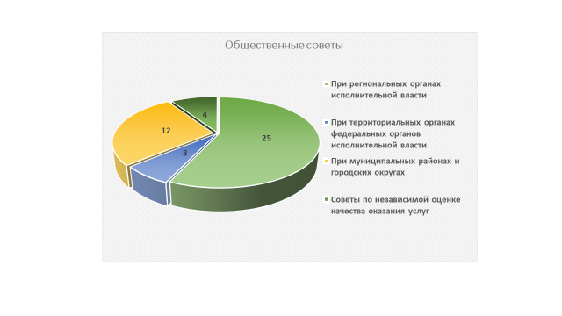
На сегодняшний день создано: 25 общественных советов при региональных органах исполнительной власти, 3 совета при территориальных органах федеральных органов исполнительной власти, 12 советов при муниципальных районах и городских округах. В республике, в соответствующих органах государственной власти, созданы 4-е общественных совета по независимой оценка качества оказания услуг организациями в сфере культуры, социального обслуживания, охраны здоровья и образования, судебно-медицинской экспертизы.
Главные критерии оценки - открытость и доступность информации об организации.
При этом соответствующие ведомства должны представить ежегодные отчеты о результатах независимой оценки качества до 15 апреля года, следующего за отчетным в Правительство, а затем Главе Республики.
Лучше всего взаимодействие налажено с общественным советом Министерства внутренних дел по КЧР, Управления ФССП России по КЧР, Управления государственного жилищного надзора КЧР, Министерством финансов КЧР. На эти примеры стоит ориентироваться всем общественным советам республики.
В целом, Общественная палата вынуждена констатировать, что деятельность общественных советов при большинстве органов исполнительной власти республики и при главах муниципальных районов по-прежнему является формальной. Именно поэтому сохраняется «имиджевый» статус общественных советов, фактически не являющихся эффективными площадками для экспертизы, критики и конструктивных предложений для органов государственной и муниципальной власти.
«Слабым местом» большинства общественных советов является их недостаточная информационная открытость, прежде всего, отсутствие контактной информации, материалов о заседаниях и реальной деятельности советов. У некоторых Общественных советов отсутствует информация о месте их нахождения и времени приема граждан.
При перезагрузке Общественных советов муниципальных районов, в 2021 году, по истечению срока полномочий, необходимо учесть недоработки предыдущих составов.
- Участие гражданского общества в наблюдении за проведением общероссийского голосования.
В соответствии с Федеральным законом от 5 декабря 2017года №374-ФЗ «О внесении изменений в Федеральный закон «О выборах Президента Российской Федерации», в 2018 году впервые Общественная палата получила право направлять независимых от политических партий, общественных наблюдателей на избирательные участки. Фактически был создан отдельный серьезный институт общественного контроля за выборным процессом.
Не являясь руководящим органом для региональных палат, Общественная палата РФ постоянно оказывает необходимую методическую поддержку в осуществлении общественного контроля за обеспечением открытости и прозрачности выборов, за осуществлением права гражданина высказать свою волю на выборах.
Подготовка формирования корпуса общественных наблюдателей на выборах, была запущена Общественной палатой республики при информационной поддержке Общественной палаты Российской Федерации и Ассоциации «Независимый Общественный Мониторинг».
В 2019 году в Общественной палате КЧР состоялось совещание по теме: «Предстоящие выборы в муниципальные органы власти». Модератор совещания выступил – Максим Григорьев, заместитель председателя Комиссии по гармонизации межнациональных, межрелигиозных отношений Общественной палаты Российской Федерации, заместитель руководителя рабочей группы по мониторингу реализации избирательных прав граждан. Директор фонда исследования проблем демократии. Кандидат политических наук, автор и ведущей еженедельной аналитической передачи на радио «Голос России».
В работе совещания приняли участие председатель Общественной палаты КЧР – Вера Молдованова, председатель рабочей группы по выборам Общественной палаты КЧР – Евгений Жедяев, член Общественной палаты РФ, член Общественной палаты КЧР – Азамат Тлисов, председатель избирательной комиссии КЧР – Лариса Абазалиева, члены рабочей группы по реализации мониторинга избирательных прав граждан, председатели общественных советов при главах муниципальных округов и районов, руководители общественных организаций и движений республики.
На совещании обсудили организацию осуществления общественного контроля за соблюдением избирательных прав и права на участие в референдуме граждан в предстоящих выборах в республиканские и муниципальные законодательные органы.
Также был создан единый наблюдательно-информационный центр для мониторинга и реализации избирательных прав граждан республики в процессе подготовки и проведения выборов в Народное собрание (Парламент) КЧР и законодательные органы районов, а также рабочая группа Общественной палаты КЧР по общественному контролю за соблюдением избирательных прав граждан на выборах 8 сентября 2019 года, которая совместно с избирательными комиссиями городов и районов провели семинары-совещания с общественными наблюдателями, в рамках подготовки и проведения выборов депутатов Народного собрания (Парламента) КЧР шестого созыва. В процессе обучения были розданы методические материалы по проведению выборного процесса.
На территории республики в день выборов был открыт Ситуационный центр, в который входили 4-е мониторинговые группы. В состав групп входили: Владимир Ряховский — член Совета при Президенте РФ по развитию гражданского общества и правам человека, Олег Иванников, Владимир Самарин, Виктор Наумов - представители Совета Международной Ассоциации «Гражданский контроль», Андрей Кононов – представитель общественного движения «Национальный общественный контроль», эксперты республики. В республике не было зафиксировано ни одного нарушения избирательного процесса. На итоговом заседании штаба и рабочей группы Общественной палаты КЧР была отмечена хорошая работа общественных наблюдателей.
В 2020 году в Общественной палате состоялись общественные слушания по обсуждению положений Послания Президента Российской Федерации В.В. Путина и проекта закона Российской Федерации №885214-7 «О совершенствовании регулирования отдельных вопросов организации публичной власти». В Послании поставлены актуальные задачи по социальной поддержке населения, обновлены меры демографической поддержки, образования, медицины, меры поддержки малого и среднего бизнеса.
Участники общественных слушаний единодушно отметили нацеленность Послания на сбережение и развитие человеческого капитала, на беспрецедентные меры поддержки семей с детьми, лекарственном обеспечении разных категорий граждан, кадровом обеспечении медицинских учреждений шаговой доступности и единогласно поддержали его.
В Общественной палате состоялось общественное обсуждение международного опыта внесения изменений в Основной закон страны. Присутствовали: руководители общественных организаций, движений, руководители региональных отделений политических партий, эксперты по освещению темы всеобщего голосования.
В соответствии с Законом Российской Федерации о поправке к Конституции Российской Федерации от 14.03.2020 № 1-ФКЗ «О совершенствовании регулирования отдельных вопросов организации и функционирования публичной власти» на Общественную палату Российской Федерации и региональные общественные палаты была возложена функция назначения наблюдателей за общероссийским голосованием по вопросу одобрения изменений в Конституцию Российской Федерации.
В Общественной палате КЧР в режиме онлайн, состоялся «круглый стол»: «Общественное наблюдение на общероссийском голосовании по поправкам в Конституцию Российской Федерации».
В мероприятии приняли участие представители избиркома КЧР, органов государственной власти и муниципальных образований, общественных организаций, региональных отделений политических партий, а также представители вузов, некоммерческих организаций, молодежного актива республики, планирующих принять участие в мероприятиях общественного наблюдения.
В ходе мероприятия член СПЧ при Президенте России Александр Брод презентовал Доклад Фонда исследований проблем демократии «Общественное наблюдение на общероссийском голосовании по поправкам в Конституцию Российской Федерации: о ходе подготовки в условиях ограничительных мер, связанных с распространением коронавируса».
Также был рассмотрен ряд вопросов, в том числе деятельность рабочей группы Общественной палаты по подготовке общественного наблюдения, проблемы, связанные с подготовкой общественных наблюдателей, и пути их решения, обучение наблюдателей в период пандемии.
На совещании было подписано соглашение о сотрудничестве и взаимодействии в целях обеспечения участия представителей гражданского общества в наблюдении за проведением общероссийского голосования, и рассмотрен алгоритм действий Общественной палаты и общественных организаций Карачаево-Черкесской Республики по подготовке и проведению общественного наблюдения в период досрочного голосования и в день голосования. Соглашение подписали 23 общественные организации и 6 региональных отделений политических партий.
Система набора и направления наблюдателей максимально транспарентна. Согласно Положению, принятому Общественной палатой России, утвержден предельно широкий круг организаций, включая политические партии, которые вправе внести предложения о назначении наблюдателей, а также граждане, которые могут вносить свои кандидатуры индивидуально.
В начале 2020 года в Общественной палате была создана рабочая группа по выборам. В ее состав помимо членов Общественной палаты Карачаево-Черкесской Республики были включены также представители общественных организаций, эксперты.
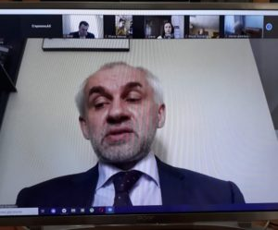
В Общественной палате прошло обсуждение доклада Ассоциации «Независимый Общественный Мониторинг» «Картина фейком. Информационные манипуляции в период подготовки к общероссийскому голосованию по внесению поправок в Конституцию Российской Федерации». В мероприятии приняли участие председатель Общественной палаты Вера Молдованова, заместитель директора Института истории и политики МПГУ, член правления Российской ассоциации политической науки Владимир Шаповалов, эксперты региональной мониторинговой группы, заместитель председателя избирательной комиссии КЧР Татьяна Калашникова, руководитель проекта «Волонтеры Конституции» - Ася Хакирова, члены Общественной палаты КЧР, СМИ. На совещании рассмотрен комплекс мер по обеспечению защиты здоровья граждан и создание условий безопасности для всех участников голосования в Карачаево-Черкесской Республике.
Кроме того, что все наблюдатели прошли онлайн-учебу, также участникам общественного наблюдения Общественной палатой Карачаево-Черкесской Республики были розданы: сборник методических материалов с «Золотыми стандартами» по общественному наблюдению до дня голосовании и в день голосования, Кодекс этики общественного наблюдателя, а также памятка для наблюдателей, разработанной ЦИК России.
25 июня 2020 года с 8-00 открылись все 249 постоянных и 1 временный избирательный участок для голосования по одобрению изменений в Конституцию Российской Федерации. Основной день общероссийского голосования был назначен на 1 июля, но у жителей республики и всех россиян была возможность проголосовать до указанного дня с 25 по 30 июня.
Была запущена работа общественной «горячей линии». Звонки принимались на протяжении всего периода проведения голосования. По итогам проведенной общественными наблюдателями работы нарушений не было выявлено.
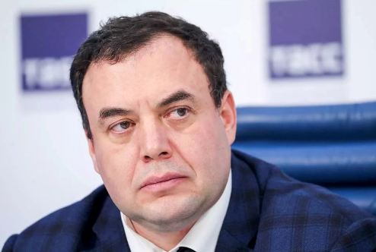
По мнению члена Совета при Президенте РФ по развитию гражданского общества и правам человека Александра Брода: «… именно общественники играют большую роль в ходе мониторинга и контроля над прозрачностью голосования. Особенностью состава общественных наблюдателей стал тот факт, что туда вошли представители политических партий, 26 общественных движений и объединений, оказывающих большое влияние на граждан Карачаево-Черкесской Республики.
До главного политического события текущего года-выборов в Государственную Думу Федерального собрания Российской Федерации осталось всего полгода. В предыдущие годы Общественной палатой Республики наработан весомый положительный опыт в сфере общественного контроля за выборами, который будет использован в текущем году.
12 марта 2021 года открыт и действует региональный общественный штаб по наблюдению за выборами – 2021. Посвященное этому заседание прошло под руководством председателя Общественной палаты Веры Молдовановой. Работа штаба организована при поддержке Общественной палаты Российской Федерации и Ассоциации «Независимый общественный мониторинг» (НОМ). В состав штаба вошли члены Общественной палаты республики, эксперты, юристы, представитель Уполномоченного по правам человека в КЧР, члены НОМ, представители медиасферы, лидеры общественного мнения. В структуре штаба выделено правовое направление, группа подготовки наблюдателей, мониторинг СМИ, мобильные группы. Задача штаба не только набрать и обучить наблюдателей, но и контролировать, чтобы на территории во время избирательной кампании не было нарушений. Намечен план работы штаба (Дорожная карта) на весь период до дня голосования.
Члены Общественной палаты региона приняли участие в семинаре по подготовке тренеров-преподавателей для проведения обучения независимых наблюдателей на предстоящих выборах 2021 года. Два дня учебы проходили на площадке Ставропольского государственного аграрного университета, где было собрано более 60 представителей из всех регионов Северо-Кавказского федерального округа.
Подписано соглашение о сотрудничестве между Общественной палатой КЧР и 24 общественными организациями в целях обеспечения участия представителей гражданского общества в наблюдении за проведением выборов различного уровня на территории республики.
На территории республики, в рамках проведения выборов депутатов в Госдуму, будет открыты 12 территориальных избирательных комиссий и 261 участковая избирательная комиссия. За ходом всей избирательной кампании будут следить порядка 530 общественных наблюдателя, от Общественной палаты и политических партий.
31 марта при Общественной палате Карачаево-Черкесской Республики запущена работа «горячей линии» по вопросам, связанным с проведением выборов в единый день голосования 19 сентября 2021 года, а также с целью разъяснения норм избирательного законодательства, приему обращений, предложений и замечаний по предстоящим выборам.

IV. Развитие общественного контроля и экспертизы в республике.

Закон «Об основах общественного контроля в Российской Федерации» определил права общественных институтов – субъектов общественного контроля на инициирование и проведение общественной экспертизы, как одной из главных форм общественного контроля. Целью проведения общественной экспертизы в первую очередь является обеспечение законности в сфере гражданского управления, защита интересов граждан и организаций. Рассматриваемые законопроекты охватывают вопросы государственной и социальной политики, конституционных прав граждан в области социального обеспечения, обеспечения общественной безопасности и правопорядка, регулирования вопросов экологии, вопросы формирования органов местного самоуправления и др.
В Общественной палате республики наметилась тенденция увеличения процедур экспертиз федеральных законопроектов. В 2019 году - 18 проектов федеральных законов, в 2020 году экспертный совет рассмотрел 27 проектов. Предложения, дополнения, выработанные экспертами, были направлены в Аппарат Общественной палаты РФ.
Так, Палатой подготовлено заключение на проект ФЗ №963511-7 «О внесении изменений в статью 16 Федерального закона «Об образовании в Российской Федерации» по вопросу добровольности дистанционного обучения» (далее – законопроект), которым предлагается в качестве условия применения дистанционных образовательных технологий закрепить обязательное письменное согласие обучающихся (законных представителей обучающихся). Члены Общественной палаты в своем заключении высказали мнение о том, что при переходе на дистанционное образование организовать качественный образовательный процесс невозможно, ведь традиционно образование рассматривается как процесс формирования у учащихся гражданских, нравственных, психологических и физических качеств, обучение сценариям поведения в соответствии с предъявляемыми обществом обычаями и требованиями. Также онлайн-образованием полностью нивелируется роль педагогов, ученических коллективов, школы в целом и родителей в воспитании обучающихся.
В рамках экспертизы общественно-значимых законопроектов члены Общественной палаты обсудили и поправки в проект ФЗ №1054856-7 «О проведении эксперимента по переносу начала учебного года в образовательных организациях, реализующих основные общеобразовательные программы, на 1 октября». Участниками обсуждения было отмечено, что содержащиеся в законопроекте требования к организации эксперимента не обоснованы.
Проект ФЗ №974393-7 «О внесении изменений в ФЗ «Об особо охраняемых природных территориях». Общественная палата организовывала общественные обсуждения с привлечением различных заинтересованных сторон. Так, в рамках обсуждения резонансной проблемы было отмечено, что вследствие принятия Закона, социальные и экономические условия для населения будут значительно улучшены. Региональные власти и органы местного самоуправления смогут оказывать меры поддержки населения: строительство больниц, школ, детских садов.
Общественной палатой республики с привлечением экспертов также были рассмотрены поправки в Законопроект «О профилактике семейно-бытового насилия в Российской Федерации». Эксперты палаты отметили, что возможное принятие данного законопроекта в любых его редакциях неизбежно вызовет увеличение количество разводов и снижение рождаемости, что прямо противоположно стратегии национальной безопасности России.
Во второй половине 2020 года истек срок полномочий Общественной наблюдательной комиссии Карачаево-Черкесской Республики четвертого созыва, председателем которой была Фатима Тоторкулова. Следует отметить, что ОНК данного созыва вела активную деятельность, проводила эффективную работу по оказанию содействия в обеспечении законных прав лицам в местах принудительного содержания.
Для формирования нового состава ОНК Общественной палатой Карачаево-Черкесской Республики были направлены в Совет Общественной палаты Российской Федерации пакеты документов 10 кандидатур для рассмотрения и утверждения в члены ОНК. Утверждено 8 человек.
В октябре 2020 года в Общественной палате Карачаево-Черкесской Республике состоялось вручение мандатов новым членам общественной наблюдательной комиссии Карачаево-Черкесской Республики и первое заседание комиссии.
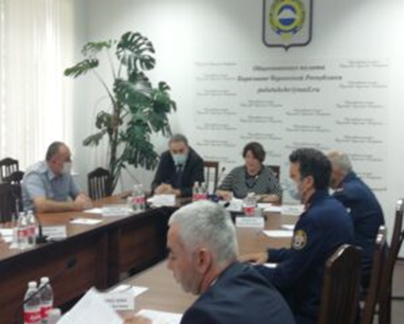
В работе заседания приняли участие: председатель ОП КЧР Вера Молдованова, первый заместитель Руководителя администрации Главы и Правительства КЧР Ахмат Семенов, заместитель начальника ФКУ СИЗО-1 ОФСИН России по КЧР Мурат Аргунов, помощник начальника отдела по соблюдению прав человека в уголовно-исполнительной системе ОФСИН России по КЧР Радик Кимкетов, старший помощник Руководителя Следственного управления Следственного комитета РФ по КЧР Роман Цыганков, ведущий консультант Аппарата Уполномоченного по правам человека в КЧР Мухамед Микитов, члены ОНК КЧР пятого созыва.
На совещании председателем ОНК был избран Руслан Джанибеков, заместителем - Виктор Страх, секретарем - Татьяна Трофименко.
В начале апреля 2021 года состоялось заседание Комиссии Общественной палаты по общественному контролю, взаимодействию с правоохранительными органами, ОНК, под председательством Руслана Кубанова, на котором рассматривались первые шаги деятельности нового состава ОНК. На заседании отмечено, что ОНК наладила работу с УФСИН республики, ознакомилась с оказанием медицинской помощи и с условиями содержания лиц в местах принудительного содержания. Комиссией рассмотрены 2 жалобы. Участниками заседания были высказаны предложения и рекомендации по работе Комиссии.

V. Реализация национальных проектов в республике - взгляд общественности.

В целях реализации Указа Президента Российской Федерации от 7 мая 2018г. №204 «О национальных целях и стратегических задачах развития Российской Федерации», Указа Президента Российской Федерации от 21 июля 2020г. №474 «О национальных целях развития Российской Федерации на период до 2030 года» органами исполнительной власти Карачаево-Черкесской Республики реализуются Национальные проекты по пяти направлениям развития Российской Федерации: сохранение населения, здоровье и благополучие людей; возможности для самореализации и развития талантов; комфортная и безопасная среда для жизни; достойный, эффективный труд и успешное предпринимательство; цифровая трансформация.
Для обеспечения сохранения социального положения граждан, его планомерного улучшения и учета этих целей Правительством, Общественная палата подключилась к мониторингу и экспертизе социально значимых национальных проектов.
В 2019 году на Пленарном заседании Общественной палаты Карачаево-Черкесской Республики по вопросу: «Реализация национальных проектов на территории Карачаево-Черкесской Республики», состоялся конструктивный разговор с куратором национальных проектов министром экономического развития КЧР Али Накоховым. Карачаево-Черкесская Республика участвует в реализации 45 федеральных программ по 10 приоритетным национальным проектам: демография, здравоохранение, образование, жилье и городская среда, экология, безопасные и качественные автомобильные дороги, цифровая экономика, культура, малое и среднее предпринимательство и поддержка индивидуальной предпринимательской инициативы, международная кооперация и экспорт.
Крайне значима для республики реализация национального проекта «Малое и среднее предпринимательство и поддержка индивидуальной предпринимательской инициативы», курируемого Министерством экономического развития Карачаево-Черкесской Республики.
Одним из ключевых направлений национального проекта является улучшение условий ведения предпринимательской деятельности, расширение доступа субъектов малого и среднего предпринимательства к финансовой поддержке, в том числе к льготному финансированию.
Этому способствует и деятельность организаций инфраструктуры поддержки малого и среднего предпринимательства: Карачаево-Черкесского республиканского государственного унитарного предприятия «Гарантийный фонд поддержки предпринимательства Карачаево-Черкесской Республики»,
«Компания поддержки субъектов малого и среднего предпринимательства Карачаево-Черкесской Республики», а также Автономного учреждения Карачаево-Черкесской Республики «Центр поддержки предпринимательства Карачаево-Черкесской Республики».
Благодаря деятельности Гарантийного фонда и Микрокредитной компании субъектами малого и среднего предпринимательства было создано 95 рабочих места и сохранено 174 рабочих места.
В 2020 году в рамках регионального проекта «Расширение доступа субъектов малого и среднего предпринимательства к финансовой поддержке, в том числе к льготному финансированию» было предусмотрено финансирование в объеме 154,9 млн. рублей. Выдано 92 микрозаймов МФО субъектам МСП Карачаево Черкесской Республики. В рамках оказания финансовой поддержки предпринимателям республики РАУ КЧР «Микрокредитная компания поддержки субъектов малого и средней предпринимательства Карачаево-Черкесской Республики» выдано 125 микрозаймов, по льготной ставке 3% в объеме 243,7 млн. рублей. АУ «Гарантийный фонд поддержки предпринимательства Карачаево-Черкесской Республики» выдал 77 поручительств на сумму 132,5 млн. рублей, что позволило привлечь 870,4 млн. рублей.
В рамках регионального проекта «Акселерация субъектов малого и среднего предпринимательства» на 2020 год объем средств, предусмотренный на реализацию мероприятий, составлял 46,1 млн. рублей.
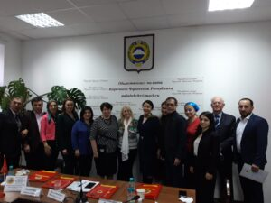
На совместном заседании «круглого стола» Общественной палаты КЧР и регионального отделения Общероссийской общественной организации «Ассамблея женщин-руководителей» в феврале 2021г. обсуждался вопрос «Уроки и вызовы кризиса 2020: жизнь во время и после пандемии». В заседании принимали участие: Президент Общероссийской общественной организации «Ассамблея женщин-руководителей» Людмила Хохлачева, Министр цифрового развития КЧР Руслан Коваленко, заместитель Министра промышленности и торговли КЧР Юмрана Теунаева, руководитель департамента развития предпринимательства Министерства экономического развития КЧР Мурат Гочияев, Генеральный директор ООО Фирма "ХАТ", руководитель регионального отделения Общероссийской общественной организации «Ассамблея женщин-руководителей» Фатима Исламова, женщины-руководители производств, торговли, организаций питания.
«В республике за 2020 год закрылись и прекратили свою деятельность свыше 1400 юридических лиц: предпринимателей и обществ с ограниченной ответственностью, некоторые из них переквалифицировались в самозанятые», - так в своем выступлении отметила начальник отдела Уполномоченного по защите прав предпринимателей КЧР Галина Ильичева. Представители республиканских министерств в своих выступлениях остановились на том, какая поддержка оказывается малому бизнесу в России и, в частности, в Карачаево-Черкесской Республики, а руководители-женщины говорили о проблемах , с которыми они столкнулись в этот непростой период времени, и о том как их фирмам удалось не растерять наработанное и развивать свое дело дальше, в частности благодаря поддержки Министерства промышленности и центра поддержки предпринимателей.
Можно сделать вывод, что существующая структура поддержки предпринимательства на региональном уровне недостаточно эффективна. Необходимо активнее использовать механизмы государственно-частного партнерства, что, безусловно, способно сделать инвестиционные проекты привлекательнее и, таким образом, благоприятствовать притоку инвесторов извне.
Также, 30 марта 2021 года, члены Общественной палаты республики участвовали в конференции «Самозанятые: практические вопросы применения специального налогового режима», организованной Министерством экономического развития КЧР, Центром «Мой бизнес», Союзом «Торгово-промышленная палата КЧР» при поддержки Министерства экономического развития Карачаево-Черкесской Республики. Конференция собрала более 100 специалистов, планирующих стать самозанятыми, представителей малого бизнеса, экспертов в области бизнеса. На конференции заинтересованно обсуждали вопросы временного решения начала работы самозанятым гражданином, процедуру регистрации и ведения деятельности самозанятых, развития своего бизнеса, участие самозанятых в государственных закупках. Кроме этого, были подведены итоги конкурса среди самозанятых граждан.
Одним из глобальных национальных проектов, реализующихся на территории Карачаево-Черкесской Республики - «Образование».
Министерство образования и науки Карачаево-Черкесской Республики в рамках национального проекта «Образование» реализует следующие проекты: «Современная школа», «Успех каждого ребенка», «Поддержка семей, имеющих детей», «Цифровая образовательная среда», «Учитель будущего», «Молодые профессионалы (Повышение конкурентоспособности профессионального образования)», «Социальная активность».
Национальный проект «Образование» - это единственный проект, в котором прослеживается определенная связь между интересами основных субъектов системы образования: ученика, педагога, родителей.
В период с 2019-2020 гг. на базе 61 общеобразовательной организации открыты центры образования гуманитарного и цифрового профилей «Точка роста», в том числе в 2020 году открыты 42 центра, оснащенных современным и высокоинтеллектуальным оборудованием, обновлена материально-техническая база в МКОУ «Коррекционная школа» города Черкесска, завершено строительство пристройки к МКОУ «Гимназия № 17» г. Черкесска на 400 мест, в 67 общеобразовательных организациях общего образования и 15 образовательных организациях дополнительного образования создано 16 694 новых ученико-мест дополнительного образования детей по 6-ти направлениям (естественно-научное, техническое,социально-педагогическое, художественное, туристко-краеведческое и физкультурно-спортивное), в общеобразовательных организациях, расположенных в сельской местности, условий для занятия физической культурой и спортом отремонтировано 10 спортивных залов и оборудовано 6 плоскостных сооружений, 77 образовательных организаций республики оснащены современным цифровым оборудованием. С начала реализации мероприятия по внедрению целевой модели цифровой образовательной среды федерального проекта «Цифровая образовательная среда» 84 образовательные организации республики оснащены современным цифровым оборудованием.
В 2020 году завершено строительство пристройки на 400 мест к МКОУ «Лицей №1» в г. Усть-Джегута. В 2020 году начато строительство школы на 165 учащихся в а. Гюрюльдеук, завершение которого планируется в декабре 2021 года. Впервые Карачаево-Черкесская Республика в 2020 году получила мобильный офис на базе транспортного средства Газон Next, для реализации программ дополнительного образования в мобильном технопарке «Кванториум 09».
Посланием Президента Российской Федерации Федеральному Собранию Российской Федерации от 15.01.2020 года поручено обеспечить бесплатным горячим питанием всех обучающихся начальных классов, при условии создания в школах необходимой инфраструктуры и системы снабжения качественными продуктами школ, начиная с 1 сентября 2020 до 1 сентября 2023 года.
В рамках общественного контроля Общественная палата КЧР уже несколько лет проводит мониторинг организации, как социального питания, так и питания всех школьников в общеобразовательных учреждениях.
С 1 сентября 2020 года во всех общеобразовательных организациях республики для учащихся младших классов (а это 2400 детей) организовано одноразовое горячее питание. Предельный размер стоимости расходов для организации бесплатного горячего питания младших школьников определен в размере 56 рублей 70 копеек. В настоящее время подготовлен проект постановления Правительства республики об обеспечении бесплатным питанием детей-инвалидов, детей с ОВЗ с 5 по 11 классы, посещающих школу, в количестве 1300 человек.
В ноябре 2020 года в Общественной палате Карачаево-Черкесской Республики состоялась Региональная конференция «Совершенствование системы питания в образовательных организациях: практики, модели, технологии, концепция».
В дискуссии приняли участие руководители государ-ственных организаций, депутаты, общественники.
Благодаря усилиям Глав муниципальных районов к началу учебного года, во всех школах обеспечены условия для питания детей: произведена реконструкция зданий пищеблоков, приобретены оборудование и столовый инвентарь, организован подвоз детей или горячих блюд из ближайших
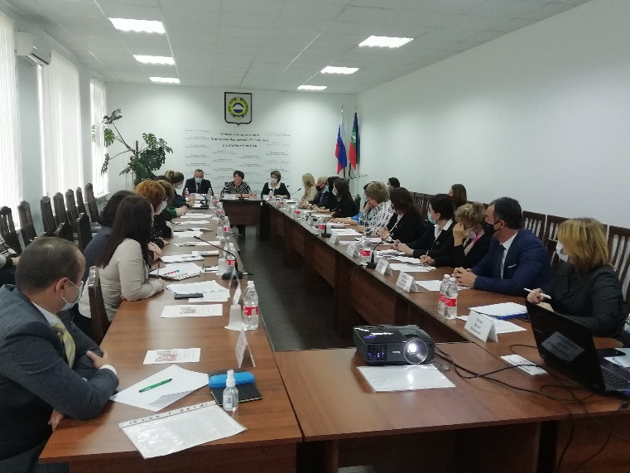
организаций, осуществляющих деятельность по приготовлению горячего питания. Особенно хочется отметить работу Зеленчукского муниципального района. В эксплуатацию запустили 2 школьных пищеблока.
Наметилась положительная тенденция организации питания детей в образовательных учреждениях республики как школьного, так и дошкольного образования. Но, всё же необходимо рассмотреть организацию питания детей с пищевыми особенностями (страдающими пищевой аллергией, сахарным диабетом и иными заболеваниями, требующими диетического питания).
На сегодняшний день перед государством ставятся большие планы в области здравоохранения.
Общественной палатой в плановом порядке проводится мониторинг цен на перечень жизненно необходимых и важнейших лекарственных препаратов. Этому вопросу был посвящен «круглый стол»: «Реализация программы по обеспечению лекарственными препаратами граждан КЧР в т. ч. льготников», состоявшийся на площадке Общественной палаты.
Система медицинской профилактики в республике является многоуровневой и включает в себя медицинские организации, оказывающие первичную медико-санитарную помощь, и специализированные медицинские организации. В 2019 году продолжил свою работу Республиканский центр медицинской профилактики, в медицинских организациях велась работа кабинетов, отделений медицинской профилактики, кабинетов здорового ребенка, функционируют 2 Центра здоровья. В сроки, установленные региональным проектом, проведена иммунизация 108 граждан старше трудоспособного возраста из групп риска, проживающих в 2-х организациях социального обслуживания республики. Об этом говорилось на совещании «Иммунизация и диспансеризация населения КЧР – как важный фактор снижения заболеваемости вирусными инфекциями», инициированном комиссией по здравоохранению Общественной палаты.
Кроме того, в республике утверждена Территориальная программа «Государственных гарантий бесплатного оказания гражданам в Карачаево-Черкесской Республике медицинской помощи на 2019 год и плановый период 2020 и 2021 годов ". Дефицит средств, выделяемых для бесплатного лечения редких заболеваний в течении 3 лет постепенно снижается, но все-таки остается достаточно высоким, почти 30%.
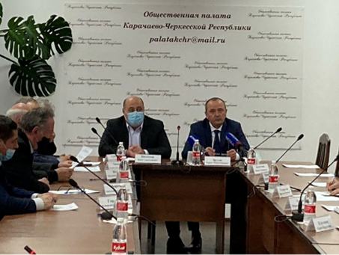
В марте 2020 года, в Общественной палате Карачаево-Черкесской Республики, в рамках проекта «Час с Министром», состоялась встреча с Министром здравоохранения КЧР Казимом Шамановым, где были рассмотрены вопросы: об улучшении условий работы эндокринологического центра и инфекционной больницы, об обеспечении льготников лекарственными препаратами, о средствах защиты от коронавируса и тд.
Сложившаяся на сегодняшний день ситуация требует максимально слаженных действий власти и общества, признания ими ответственности не только за своё здоровье, но и за здоровье окружающих.
На фоне ухудшения эпидемиологической ситуации с COVID-19, в аптеках регионов начался дефицит отдельных лекарственных препаратов, в первую очередь, противовирусных средств и антибиотиков, противотромбозных препаратов. Кроме того, имеющиеся в наличии лекарственные препараты, в разы выросли в цене.
28 января 2021 года, в Общественной палате состоялся «круглый стол»: «Эпидемиологическая обстановка и обеспечение лекарственными препаратами».
Инициатором мероприятия выступила Комиссия по вопросам здравоохранения и защиты прав инвалидов, под председательством Рашида Эртуева.
К обсуждению проблемы были приглашены: руководители органов исполнительной власти, региональных аптек, общественники.
Активисты ОНФ России, в конце 2020 года, провели мониторинг в 11,8 тысяч аптек по всей России. Проверили наличие в продаже препаратов, содержащих активные вещества по схеме амбулаторного лечения, рекомендованной Минздравом. В республике препараты отсутствовали в 58% аптек.
Из средств республиканского бюджета приобретены лекарственные препараты и изделия медицинского назначения на сумму 99 870,8 тыс .рублей, в том числе для обеспечения лекарственными препаратами на амбулаторном этапе - 16 020, 9 тыс. рублей. В рамках Соглашения между Министерством здравоохранения РФ и КЧР в республику поступила и распределена между 13 медицинскими организациями вакцина Гам-КОВИД-Вак.
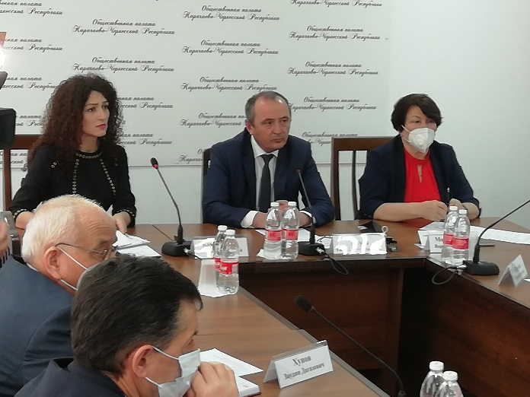
Комиссией по вопросам здравоохранения и защиты прав инвалидов, под председательством Рашида Эртуева, 2 апреля 2021 года в Общественной палате проведен «круглый стол»: «Вакцинация от COVID-19 – безопасность и здоровье граждан».
На 1 апреля текущего года республика получила 15682 дозы вакцины от коронавируса «Спутник V» (Гам-КОВИД-Вак). Для того, чтобы выработать коллективный иммунитет от коронавирусной инфекции до августа 2021 года необходимо охватить около 216 тыс человек вакцинацией от коронавирусной инфекции. В республике действуют 13 пунктов вакцинации против новой коронавирусной инфекции на базе медицинских учреждений в разных районах Карачаево-Черкесии. В Черкесской городской поликлинике организовано отделение по проведению вакцинации от COVID-19. Также создан передвижной пункт для вакцинации. Кроме того, во всех районах Карачаево-Черкесии созданы мобильные группы для вакцинации маломобильных граждан. Члены Палаты поддержали Динару Камурзаеву - заместителя Министра здравоохранения КЧР в том, что вакцинация-единственный путь уберечь взрослое население от распространения коронавирусной инфекции, предложили провести в селах, аулах разъяснительную работу в пользу вакцинации.
На сегодняшний день, социальная поддержка семьи — это часть семейной политики, которая занимала значительную часть ежегодного послания В.В. Путина Федеральному Собранию, предложения по улучшению качества жизни россиян вошли в Конституцию России.
В 2019 году состоялось Пленарное заседание Общественной палаты по вопросу: «Защита прав и интересов детей в рамках «Десятилетия детства», объявленного Указом Президента Российской Федерации от 29.05.2017г. № 240», где были рассмотрены вопросы, затрагивающие обеспечение и защиту прав и интересов детей, право детей с ОВЗ на интеграцию в современное общество, право ребенка иметь семью, обеспечение детей от негативного влияния интернет- пространства.
Регулярные мероприятия по пропаганде семейных ценностей, поддержке материнства и детства организуются в республике на постоянной основе. В 2019 году ежемесячное социальное пособие гражданам, имеющим детей выплачено 26 405 семьям на 51 243 ребенка, в т. ч. 16 919 многодетным семьям и в семьях, где один или оба родителя являются инвалидами. Новая мера финансовой поддержки семей, в случае рождения второго и третьего ребенка - единовременная выплата в размере 20 000,0 рублей за счет средств республиканского бюджета осуществляется с 2019 года, количество получателей – 6 425 семей;
В рамках национального проекта «Демография» Министерство труда и социального развития КЧР участвует в 2-х региональных проектах: «Финансовая поддержка семей при рождении детей» и «Старшее поколение».
Реализуемые меры государственной поддержки оказывают положительное влияние на изменение рождаемости в регионе. Количество рожденных детей в 2020 году увеличилось по сравнению с предыдущим годом на 382 ребенка.
В рамках Государственной Программы Российской Федерации «Социальная поддержка граждан» и 8 подпрограмм государственной программы «Социальная защита населения в Карачаево-Черкесской Республике» общее количество получателей льгот, пособий и компенсаций составило свыше 130 тыс. человек, или почти 27 % всего населения КЧР.
Регулярные мероприятия по пропаганде семейных ценностей, поддержке материнства и детства организуются в республике на постоянной основе. В рамках проекта «Финансовая поддержка семей при рождении детей» в 2019 году мерами социальной поддержки охвачено 9 476 семей, в 2020 году социальную помощь получили более 12 000 семей.
Актуальными остаются вопросы поддержки ветеранов и материального благосостояния людей старшего поколения.
В июле 2019 г. в рамках намеченных мероприятий в республике открыто геронтологическое отделение на 10 коек на базе РГБУЗ «Черкесская городская клиническая больница» и 3 геронтологические койки в РГБУЗ «Малокарачаевская ЦРБ», на базе «Хабезская ЦРБ» - 5 коек, в ЛДЦ - 5 коек, что позволило в 2020 году увеличить уровень госпитализации лиц старше трудоспособного возраста. Всего открыто в республике 25 геронтологических коек, пролечено 214 чел. (при плане 195 чел.).
В 2020 году на завершение строительства дома-интерната общего типа для престарелых и инвалидов на 122 места в г.Черкесске предусмотрено 101,01 млн. рублей, в т.ч. за счет средств федерального бюджета — 100,0 млн. рублей, республиканского бюджета -1,01 млн. рублей, кассовое исполнение составило 100 %. По итогам аукциона 07.12.2020 определен подрядчик ООО «Фирма Агрострой», заключен новый контракт на сумму 130,1 млн.руб.
На сегодняшний день в республике существуют некоторые проблемы в сфере развития социального обслуживания: отсутствие психоневрологических интернатов и реабилитационных центров для инвалидов старше 18 лет. В республике нет стационарного учреждения для реабилитации детей с ограниченными возможностями здоровья.
Министерством культуры Карачаево-Черкесской Республики в 2019-2020 гг., в рамках реализации Национального проекта «Культура» в республике были построены 6 сельских домов культуры и реконструирован один сельский дом культуры. В рамках реализации государственной программы Российской Федерации «Развитие культуры и туризма на 2013-2020 годы» в 2019 году в 11 муниципальных домов культуры укреплена материально - техническая база, 12 сельских библиотек подключены к сети Интернет. В 23 детские школы искусств республики осуществлена поставка музыкальных инструментов.
В соответствии с Указом Президента Российской Федерации В.В. Путина 2019 год был объявлен Годом театра. В рамках проведение Года театра в 2019 году стартовал Всероссийский театральный марафон — крупнейшее событие года, в котором приняли участие все 85 регионов России.
В Карачаево-Черкесской Республике впервые был реализован театральный проект «Открытая сцена». Проектом были реализованы мастер-классы, которые провели преподаватели ГИТИСа.
В 2020 году, в рамках регионального проекта «Творческие люди», были проведены мероприятия по повышению квалификаций на базе Центра Московского государственного института культуры 87 работников сферы (в соответствии с утвержденным показателем паспорта регионального проекта «Творческие люди»), 15 образовательных программ проведены дистанционно, слушателями успешно освоены новые компетенции.
В рамках реализации национального проекта «Спорт – норма жизни» предусмотрено создание условий для занятий физической культурой для всех категорий населения, повышение уровня обеспеченности граждан объектами спорта, создание центров тестирования Всероссийского физкультурно-спортивного комплекса ГТО, повышение квалификации работников спорта.
Проведенный Общественной палатой мониторинг ФОКов показал: систематически в секциях и кружках комплексов занимаются свыше 3000 тыс. человек. Наибольший охват посещающих в ФОКах «Юбилейный», «Купол» г. Черкесска и Малокарачаевского района. В ФОКе «Юбилейном» введенном в эксплуатацию в 2017 году, созданы прекрасные условия для тренировочного и оздоровительного процессов. Он соответствует всем нормам и стандартам для проведения спортивно-массовых мероприятий разного уровня. В ФОКах «Нарт» Хабезского района, Прикубанского района, Карачаевского района работают 1-2 секции с охватом посещений 100-120 человек.
В рамках реализации мероприятий, включенных в федеральную целевую программу «Развитие физической культуры и спорта в Российской Федерации на 2016-2020 годы» на территории Карачаево-Черкесской Республики в 2020 году завершено строительство «Физкультурно-оздоровительного комплекса» с универсальным игровым залом, располо-женного в а. Адыге-Хабль, Адыге-Хабльского муниципального района. Начато строительство физкультурно-оздоровительного комплекса с универсальным игровым залом в с. Чапаевское, Прикубанского муниципального района, работы планируется завершить к концу 2021 года.
В рамках федерального проекта «Спорт-норма жизни» в муниципальных районах и городских округах Карачаево-Черкесской Республики в 2020 году завершено строительство 32 универсальных
спортивных площадок (Карачаевский городской округ, Черкесский городской округ, Абазинский район, Зеленчукский район, Карачаевский район, Прикубанский район, Усть-Джегутинский район, Урупский район).
Осуществлена поставка комплектов спортивного оборудования для оснащения объектов спортивной инфраструктуры спортивнотехнологическим оборудованием (оборудование для площадок ГТО в Малокарачаевском муниципальном районе и Прикубанском муниципальном районе).
Сегодня в условиях распространения новой коронавирусной инфекции человечество по-новому осознало важность охраны здоровья. Пандемия изменила отношение людей к своему здоровью, стала индикатором уровня систем здравоохранения, а ее последствия сформировали беспрецедентный запрос к научному и медицинскому сообществу на современные способы защиты здоровья и жизни.
Действующий федеральный проект «Трезвая Россия» проводит ежегодное экспертно-аналитическое исследование антиалкогольной работы субъектов Российской Федерации, которое выявляет и сравнивает масштабы негативных последствий от злоупотребления и незаконного оборота алкогольной продукции. Итоговым документом является независимый доклад «Рейтинг Трезвости Регионов - 2020», в котором Карачаево-Черкесская Республика занимает 5 место.
Совет при Президенте России по стратегическому развитию и национальным проектам утвердил паспорт Национального проекта «Экология» – масштабного системного проекта по сохранению уникальной природы России. До 2024 года должны быть реализованы 11 федеральных проектов. Они включают в себя эффективное обращение с отходами, ликвидацию опасных объектов накопленного экологического вреда, избавление от всех незаконных свалок, применение наилучших технологий всеми объектами, оказывающими значительное негативное воздействие на окружающую среду, кардинальное снижение уровня загрязнения воздуха в крупных промышленных центрах.
На территории республики реализуется 3 федеральных проекта в рамках национального проекта «Экология» в том числе:
- «Чистая страна»;
- «Комплексная система обращения с твердыми коммунальными отходами»;
- «Сохранение уникальных водных объектов».
В рамках федерального проекта в г. Карачаевске завершилась рекультивация старого полигона ТБО. В Акте приемки-сдачи рекультивированных земель данного полигона принимал участие член Общественной палаты Карачаево-Черкесии Сулейман Боташев.
В 2021 году на территории республики завершится реализация мероприятия по рекультивации хвостохранилища горно-обогатительного комбината Урупского месторождения медно-колчеданных руд.
Также начаты работы по рекультивации Зеленчукского полигона и хвостохранилища Эльбрусского месторождения свинцово-цинкового рудника.
По обращению Регионального отделения Общероссийского общественного движения «Народный фронт «За Россию» в Карачаево-Черкесской Республики, в Общественной палате республики состоялись публичные слушания по вопросу установления лесопаркового «Зеленого щита» в городе Карачаевске.
Участниками совещания было отмечено, что градостроительная деятельность, ведущаяся за счет поглощения природного пространства приводит к увеличению уровня загрязнения атмосферы, почвы, водоемов, ухудшению качества питьевой воды. Все это повышает градус социальной напряженности и представляет серьезную угрозу экологической и национальной безопасности.
На территории республики регулярно проводятся мероприятия, в рамках Всероссийской акции «Вода России», по расчистке берегов рек и водонмов. Очищаются берега рек Кубань, Большой Зеленчук, Малый Зеленчук, Подкумок, Теберда, Маруха, Аксаут, Эльтаркач, Джегута. В проводимых общероссийских и республиканских субботниках активное участие принимают молодежные объединения, студенты КЧГУ им. Умара Алиева, СКГА волонтерские и добровольческие отряды.
На федеральные и региональные органы власти, органы местного самоуправления возложена обязанность по созданию благоприятных условий для привлечения частных инвестиций в сферу жилищно-коммунального хозяйства в целях решения задач, связанных с модернизацией жилищного фонда, инфраструктуры, объектов жилищно-коммунального хозяйства, и повышения их энергоэффективности.
В 2018 году при поддержке Общественной палаты в Карачаево-Черкесии реализован проект создания института общественных экологических инспекторов. Важно, чтобы институт общественных инспекторов был полностью независим от органов власти и бизнеса.
На протяжении последних лет, в республике, болезненными темами остаются вопросы неудовлетворительного состояния многоквартирных домов (МКД) и содержание их общего имущества, качества предоставляемых коммунальных услуг, незаконные свалки, состояние муниципальных и внутрипоселковых дорог.
При Общественной палате КЧР уже несколько лет активно функционирует Центр общественного контроля и просвещения в сфере ЖКХ. С 2018 года Центр возглавляет Анатолий Барков.
РЦОК-ом создана широкая сеть общественных контролеров по всем муниципальных районам и городам. Центр организовал и провел силами общественных контролеров мониторинги по вопросам:
- Капитального ремонта МКД;
- Несанкционированных свалок на территории республики;
- Проблемам при выборе различных способов управления;
- Низкого качества предоставляемых жилищно-коммунальных услуг;
- Хода выполнения программ капремонта и «Комфортная городская среда».
Также в РЦОК установлена «горячая линия», на которую обращаются жители, высказывающие недовольство работой организаций сферы ЖКХ.
В 2019 году в Общественной палате состоялось заседание «круглого стола» по вопросу: «О ходе реализации программы реформирования ЖКХ в КЧР». Инициатором и модератором заседания выступила председатель
Комиссии по вопросам строительства, ЖКХ, экологии, охраны окружающей среды и благоустройства территорий Общественной палаты, Анатолий Барков. В дискуссии приняли участие как руководители органов исполнительной власти, представители министерств, управлений, члены ОП КЧР, представители управляющих кампаний, представители ресурсноснабжающих компаний, руководители ТСЖ, общественные контролеры , старшие домов.
В последнее время работа, проводимая органами исполнительной власти, муниципальными образованиями, всеми участниками реформирования сферы ЖКХ, дает положительные результаты. Увеличилось количество капитально отремонтированных МКД, стало лучше качество оказания услуг ресурсноснабжающими организациями. Вместе с тем, в проводимой работе по реформированию ЖКХ в республике есть ряд серьезных проблем. По-прежнему, низкое качество предоставляемых услуг в сфере ЖКХ, вызывает нарекания со стороны населения республики.
По инициативе Комиссии Общественной палаты по вопросам строительства, ЖКХ, экологии, охраны окружающей среды и благоустройства территорий, под председательством Анатолия Баркова состоялось заседание «круглого стола» на тему: «О готовности сферы ЖКХ к работе в осенне-зимний период». В обсуждении участвовали: представители министерств, заместители Глав и представители администраций городских округов и муниципальных районов, представители ресурсноснабжающих организаций, управляющих компаний, члены Центра общественного контроля и просвещения в сфере ЖКХ, члены Общественной палаты, общественные контролеры в сфере ЖКХ..
Органами исполнительной власти, муниципальными образованиями, предприятиями ЖКХ проведена подготовительная работа в соответствии с утвержденными планами подготовки отрасли ЖКХ к работе в осенне-зимний период и раннее выданными рекомендации Общественной палаты по прошедшему отопительному сезону. Это позволило более качественно выполнить работы по подготовке отрасли к отопительному периоду . Вместе с тем, несмотря на высокую степень готовности отрасли к работе в осенне-зимний период, имеется ряд серьезных упущений. Не на все дома оформлены паспорта готовности дома к работе в осенне-зимний период, в актах готовности нет подписи старших по дому, это говорит о том, что до сведения собственников не доведен перечень работ, проведенных в МКД. Не во всех домах проведена ревизия отопительных систем МКД, с целью выявления незаконных врезок в отопительную систему в квартирах МКД.
В республике стартовала реформа отрасли по обращению с ТКО, утверждена территориальная схема и программа с отходами, нормативы их накопления, выбран региональный оператор.
В 2020 году в Общественной палате состоялось заседание «круглого стола» по вопросу: «О состоянии работы по реализации программы работы с твердыми коммунальными отходами, проблемы и перспектива их решения».
Участниками совещания было отмечено, что работа, проводимая Региональным оператором по работе с ТКО, органами исполнительной власти, муниципальными образованиями дает свои положительные результаты. Значительно улучшилось качество предоставление услуг. Вместе с тем, наряду с положительными процессами, которые имеют место в работе с твердыми коммунальными отходами, имеется и ряд серьезных недоработок, которые были отмечены в процессе проведения мониторинга. Недостаточность контейнеров для сбор ТКО, несвоевременный его вывоз создают санэпидугрозу населению республики. Сложилась большая задолженность регионального оператора по договорам, заключенным с муниципальными перевозчиками. В республике не решен вывоз крупногабаритных твердо-бытовых отходов и строительного мусора.
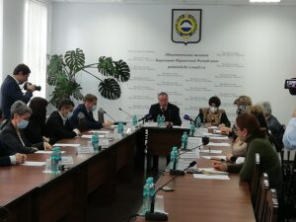
На сегодняшний день сложилась существенная база нормативных правовых актов, регулирующая вопросы, связанные с капитальным ремонтом многоквартирных домов. Созданная в республике некоммерческая организация — Региональный оператор «Фонд обеспечения и организации капитального ремонта многоквартирных домов на территории Карачаево-Черкесской Республики» (НКО «Фонд капремонта МКД КЧР») осуществляет деятельность, направленную на обеспечение проведения капитального ремонта общего имущества в многоквартирных домах, расположенных на территории Карачаево-Черкесии, а также на реализацию иных функций в сфере ЖКХ. По инициативе Комиссии Общественной палаты по вопросам строительства, ЖКХ, экологии, охраны окружающей среды и благоустройства территорий состоялось заседание «круглого стола», в формате видеоконференции, на тему: «О ходе реализации программы капитального ремонта многоквартирных домов в 2020 году».
Также актуальным и требующим решения является кадровый вопрос, и не только в сфере ЖКХ. В целях модернизации и дальнейшего развития, необходимо решить проблемы по подготовке квалифицированных рабочих кадров, через совершенствование систем среднего профессионального и дополнительного профессионального образования. Ведь отсутствие эффективного механизма подготовки специалистов может стать одним из основных сдерживающих факторов развития экономики, испытывающей дефицит квалифицированных кадров в условиях дисбаланса между спросом и предложением на рынке труда. В то же время, деятельность образовательных организаций не в полной мере соответствует современным требованиям подготовки специалистов, в данной сфере.
В феврале 2021 года в Общественной палате состоялось заседание Комиссии по вопросам строительства, ЖКХ, экологии, охраны окружающей среды и благоустройства территорий под председательством Анатолия Баркова, по реализации рекомендаций, выданных комиссией при рассмотрении в 2019 году вопроса «Проблемы и перспективы подготовки кадров для отрасли жилищно-коммунального хозяйства». Уровень образования специалистов кадрового обеспечения ЖКХ не имеет системы преемственности разноуровневых и разновидовых учебных программ и на данном этапе не отвечает требованиям, предъявляемым обществом. Для успешного решения проблем в кадровой сфере ЖКХ прежде всего необходимы единая концепция решения вопроса и единый координационный учебно-методический центр. Этот центр должен осуществлять работы (координацию работ) по разработке реестра профессиональных стандартов, образовательных стандартов, требований к обучающим организациям и действующим обучающим программам, а также по сертификации обучающих программ. К сожалению, в республике, так и не был создан координационный центр.
Но есть и положительные моменты: институт открытого образования ФГБОУ ВО «СКГА» разработал программу подготовки и переподготовки специалистов для ЖКХ, и управления многоквартирными домами, но, заявок так и не дождался.
В целях реализации национального проекта «Безопасные и качественные автомобильные дороги» направленного на снижение мест концентрации ДТП и смертности в результате дорожных происшествий, Республикой были разработаны и утверждены в Правительстве РФ паспорта региональных проектов «Дорожная сеть» и «Общесистемные меры развития дорожного хозяйства».
Мониторинг, проведенный комиссией Общественной палаты КЧР по строительству и ремонту муниципальных дорог, показал: с 2019 года резко возросли объёмы ремонтных работ на дорогах республики, как вошедших в национальный проект, так и на местных автомобильных дорогах. При реализации региональных проектов было освоено 560 млн. рублей бюджетных вложений, в т. ч. 315 млн. руб. из Федерального бюджета. За счет этих средств выполнены работы по ремонту дорог г. Черкесске агломерации на сумму 250 млн. руб. и по ремонту дорог Карачаевочеркесавтодора на 310 млн. рублей. В результате оперативного решения всех возникающих вопросов, а также строгого контроля со стороны Минстроя КЧР все объекты региональных проектов были успешно, своевременно и с хорошим качеством выполнены, а также подготовлены все необходимые документы, согласования, проведены аукционы, заключены контракты на все объекты ремонта. В 2020 году на Федеральных трассах выполнен объем работ в сумме 2 млрд. 347 млн. рублей.
В рамках реализации Национального проекта «Безопасные и качественные автомобильные дороги» выполнены мероприятия по приведению 21,6 км автомобильных дорог регионального значения в нормативное состояние.
Такой значимый итог работы по нацпроекту стал возможен только в результате строгого контроля специалистами Министерства строительства и ЖКХ, РГКУ Управления «Карачаевочеркесавтодор», Мэрии муниципального образования г. Черкесска за своевременным решением всех возникавших вопросов.

VI. Укрепление межнационального и Межконфессионального согласия в республике.

Карачаево-Черкесия — регион со сложной социально-культурной мозаикой. Здесь компактно проживают представители 89 национальностей, которые имеют давние исторические связи между собой, и в то же время сохраняют свою культурную идентичность. При этом субъектообразующими являются 5 национальностей, которые составляют 95% всего населения, 5% населения приходиться на другие национальности. Наиболее крупные диаспоры из них: осетины, греки, армяне, украинцы, татары и другие.
Многонациональная палитра республики представлена 34-ю общественными национальными организациями. Их имеют практически все, даже самые малочисленные этносы, а многочисленные народы имеют по нескольку организаций – молодежные, женские, старейшин. Действует Межнациональный Совет общественных организаций Карачаево-Черкесской Республики. Регулярно проводятся встречи лидеров национальных общественных организаций с Главой Республики Рашидом Темрезовым. Между конфессиями налажены конструктивные гармоничные отношения.
Национальные телевизионные редакции ежемесячно готовят передачи религиозной тематики, разъясняющие суть традиционного ислама и экстремистских течений в исламе: «Мир ислама» — на абазинском языке, «Слово из Корана» на ногайском языке, «Азан» на карачаевском языке, «Минарет» на черкесском языке. Благодаря предпринятым мерам в республике отсутствуют серьезные конфликты и противоречия в государственно-конфессиональных и межконфессиональных отношениях.
В Общественной палате КЧР состоялся ряд мероприятий по вопросам: «Национально-культурные автономии: успешные практики и перспективы», «Эффективность работы по увековечиванию памяти погибших при защите Отечества: теория, практика», «Холокост: уроки памяти для будущих поколений», «Совместная работа органов власти, правоохранительных органов и общественности по профилактике вовлечения молодёжи в террористическую среду».
Важность укрепления единства российской нации, механизмы гармонизации межэтнических отношений, этнокультурного развития и взаимодействия с общественными объединениями, созданными с целью сохранения и развития этнических традиций и языков народов Росси, а также роль молодежи в развитии основных направлений общественной дипломатии были рассмотрены на Пленарном заседании Общественной палаты «Все мы Россия. В единстве наша сила».
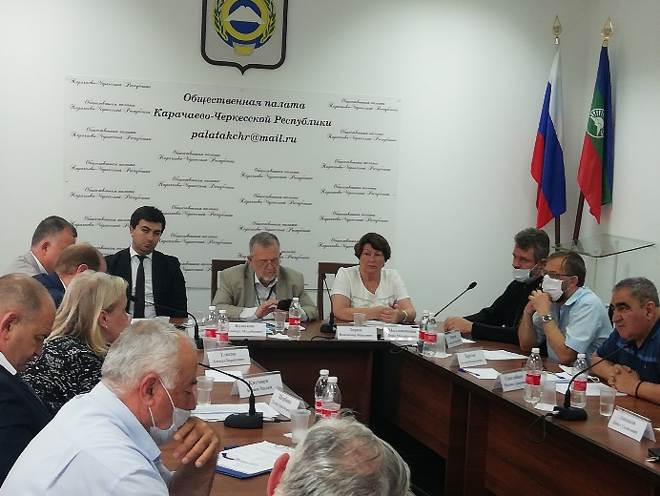
В 2020 году в Общественной палате КЧР прошло совместное заседание Комиссии по гармонизации межнациональных и межконфессиональных отношений Общественной палаты Российской Федерации и Комиссии по вопросам гармонизации межнациональных, межконфессиональных отношений, духовно-нравственному развитию Общественной палаты КЧР, спикером которого выступал Владимир Зорин – Член Президиума совета при Президенте РФ по межнациональным отношениям, председатель Общественного совета ГБУ г. Москвы «Московский дом национальностей», главный научный сотрудник института этнологии и антропологии им. Н.Н. Миклухо-Маклая, председатель Комиссии ОП РФ по гармонизации межнациональных и межрелигиозных отношений, доктор политических наук, профессор.
На заседание были также приглашены руководители органов исполнительной власти, члены экспертной группы при Общественной палаты КЧР, председатели национально-культурных автономий, движений, общественных организаций.
Кроме того, в декабре 2020 года, в Общественной палате КЧР состоялся совместный «круглый стол» Комиссии Общественной палаты Российской Федерации по гармонизации межнациональных и межрелигиозных отношений, Федерального агентства по делам национальностей, Общественной палаты Карачаево-Черкесской Республики на тему: «Взаимодействие институтов гражданского общества в реализации государственной национальной политики Карачаево-Черкесской Республики».
В заседании принимали участие Владимир Зорин – Член Президиума совета при Президенте РФ по межнациональным отношениям, председатель Общественного совета ГБУ г. Москвы «Московский дом национальностей», главный научный сотрудник института этнологии и антропологии им. Н.Н. Миклухо-Маклая, председатель Комиссии ОП РФ по гармонизации межнациональных и межрелигиозных отношений, доктор политических наук, профессор, Михаил Мишин — Заместитель руководителя Федерального агентства по делам национальностей, Альберт Кумуков - Министр КЧР по делам национальностей, массовых коммуникаций и печати, Майя Аствацатурова — Д.и.н., профессор Кафедры креативно-инновационного управления и права, руководитель научно-образовательного центра политических и этнополитических исследований ФГБОУ ВО «ПГУ», также приглашены члены экспертной группы Общественной палаты КЧР, председатели национально-культурных автономий, движений, общественных организаций, руководители учреждений высшего образования, члены Общественной палаты КЧР. На заседание были также приглашены члены экспертной группы при Общественной палаты КЧР, председатели национально-культурных автономий, движений, общественных организаций.
Основная тема, поднятая на заседании «круглого стола», недопущение экстремизма и дестабилизации обстановки в республике.
Национальная политика в республике включает в себя три составляющие: межнациональные отношения, религиозные отношения; а также – результат деятельности органов исполнительной власти, институтов гражданского общества и экспертного сообщества, которое представлено в Общественной палате. Наряду с традиционными направлениями и формами работы в сфере укрепления межнациональных и межконфессиональных отношений, проводится обучение и обмен опытом лидеров национальных объединений, поднимаются вопросы о взаимодействии национально-культурных центров со СМИ.
Главный вывод, отраженный в рекомендациях Общественной палаты, заключался в том, что сохранение этноса, традиций, языка-это архиважные задачи, но вместе с тем важна и консолидация всего гражданского общества. И именно в плоскости интеграции этих двух компонентов лежит, наиболее перспективный путь развития и реализации национальной политики государства и региона, в частности.

Заключение

Развитие институтов гражданского общества в России и в субъектах РФ происходит в далеко не идеальных условиях. Но, тем не менее, общественные организации играют все большую роль в нашем социуме, вносят определенный вклад в реализацию социальной политики, экономическое развитие, защиту и восстановление нарушенных прав граждан.
Общественная палата стала играть значительную роль в формировании гражданского общества. Это и «нулевые чтения», наблюдение на выборах, работа с некоммерческими организациями, и, конечно же, реализация нацпроектов.
Главным приоритетом текущей деятельности палаты III созыва является отклик на запросы конкретного человека в разных сферах нашей жизнедеятельности, вынесение данных проблем на публичное обсуждение с участием заинтересованных органов государственной власти и местного самоуправления, определении возможных перспектив их разрешения. Неравнодушие и активная жизненная позиция, желание служить во благо родной республики и ее жителей, забота о будущем лежат в основе той работы, которую мы старались сделать системной и целенаправленной, выполнять честно, на совесть.
Оглядываясь назад, с уверенностью можно сказать, что Общественная палата республики «взрослеет» вместе со всем гражданским обществом. Работа палаты становится не только более заметной и значимой для жителей республики, но и более эффективной. Возросло количество проводимых мероприятий, вырос интерес к этим мероприятиям, как у представителей широкой общественности, так и у представителей органов государственной власти и органов местного самоуправления. На сегодняшний день наиболее плодотворный диалог был выстроен Общественной палатой с:
- Председателем Комитета по науке, образованию, культуре, спорту, делам молодежи и туризму Народного Собрания (Парламента) КЧР – Ганшиным Алексем Васильевичем;
- Председателем Комитета по национальной политике, внешним связям, делам некоммерческих организаций и средствам массовой информации Народного Собрания (Парламента) КЧР – Акбаевым Ренатом Анзоровичем;
- Уполномоченным по правам человека в КЧР - Умалатовой Заремой Назировной;
- Уполномоченным по правам ребенка в КЧР - Бондаренко Натальей Александровной;
- Уполномоченным по защите прав предпринимателей в КЧР - Рощенко Сергеем Геннадьевичем;
- Главой регионального исполкома ОНФ в КЧР – Каппушевой Людмилой Исхаковной;
- Министерством строительства и ЖКХ КЧР – Министр Гордиенко Евгением Александровичем;
- Министерством труда и социального развития КЧР – Министр Шаковым Русланом Айсовичем;
- Министерством финансов КЧР - Министр Суюнчевым Муратом Ханафиевичем;
- Министерством образования и науки КЧР - Министр Кравченко Инной Владимировной;
- Министерством здравоохранения КЧР - Министр Шамановым Казимом Азреталиевичем;
- Министерством физической культуры и спорта КЧР – Министр Агирбовым Зурабом Замировичем;
- Управлением государственного жилищного надзора КЧР - Урусовым Русланом Азретовичем.
Большой вклад в решение поставленных задач, в продвижение общественных и гражданских инициатив, внесли многие члены Общественной палаты республики, среди них: Барков Анатолий Константинович, Жедяев Евгений Дмитриевич, Демишонкова Наталья Анатольевна, Тлисов Азамат Борисович, Псеунов Аслан Ауесович, Кургинян Гарик Нерсесович, Тоторкулов Шагабан Муссаевич, Хасанов Ханафий Борисович, Эртуев Рашид Таусултанович.
Также, хочу пожелать большей ответственности и активности тем членам Общественной палаты, кто без должной заинтересованности относился к общественным поручениям, не всегда находил время на участие в проводимых Общественной палатой мероприятиях.
Несмотря на большое количество проблем, характерных для региона и страны в целом, нашедших свое отражение в настоящем докладе, общественная обстановка в регионе может быть классифицированная как стабильно-устойчивая, что является заслугой Главы Карачаево-Черкесской Республики Темрезова Рашида Бориспиевича, Правительства Карачаево-Черкесской Республики, в лице Председателя Озова Аслана Анатольевича, Народного Собрания (Парламента) Карачаево-Черкесской Республики, в лице Спикера Парламента Иванова Александр Игоревич и общественных институтов.
Выражаю огромную благодарность всем членам Общественной палаты за работу в течении всего периода. Спасибо за внимание.

